2016 - 2017 学年第1学期《单片机原理与应用》课程答题纸
学院 班级 学号 姓名

-----------------------〇------------ 装 --------------〇----------------- 订 --------------〇------------------ 线 --------------〇-----------------------------------
一 | 二 | 三 | 四 | 五 | 总分

一、选择题（每题1分，共10分）
（ ）1、下述不属于S12XS单片机SPI模块特点的是（ ）？
A 接收方可以通过时钟线得到发送方的通信时钟信号；
B 要约定特殊的帧结构（起始+数据位+停止位），数据位可以为8位或9位；
C 可选择从低位还是高位开始传输；
D 可选择8位或16位数据宽度；
（ ）2、针对MC9S12XS128进行C语言编程时，变量分配在（ ）内。
A、RAM空间 B、IO空间 C、EEPROM空间 D、程序flash空间
（ ）3、MC9S12XS128的程序Flash空间为（ ）。
A、 64KB B、 128KB C、 4MB D、 8MB
（ ）4、 PIT定时器0的溢出标志PTF0，在CPU响应中断后，将（ ）。
A 、由软件清零 B、由硬件清零 C、 随机状态 D、 AB都可以
（ ）5、ATD转换可以采用（ ）方式确定转换完成，读取相关结果寄存器取得ATD转换结果。
① 通过查询ATD0STAT0中的SCF位 ② 通过查询ATD0STAT2中的某通道的CCF位
③ 通过查询ATDCTL2中的AFFC位 ④ 采用中断方式
A、①②③ B、②③④ C、①③④ D、 ①②④
（ ）6、调用子程序、中断响应过程及转移指令的共同特点是?
A、都能返回 B、都通过改变PC实现转移
C．都将返回地址压入堆栈 D．都必须保护现场
（ ）7、HS12XS128单片机堆栈指针的作用是什么？
A、指明栈底的位置 B、指明栈顶的位置 C、操作数地址 D、指令地址
（ ）8、XIRQ中断源是外部中断源
- 不可屏蔽 B、CCR中的I位0时使能 C、CCR中的X位为0时使能
D、CCR中的I位0时使能和IRQCR中IRQEN置1使能
（ ）9、中断向量表中每个中断源占用几个地址？
- 1个 B、2个 C、4个 D、 8个
（ ）10、HS12XS128单片机堆栈指针的作用是什么？
A、指明栈底的位置 B、指明栈顶的位置 C、操作数地址 D、指令地址

- 填空（每空1分，共20分）
        - 指令staa 23的功能是（ ）。
        - S12X复位后，当PORTB口做输出口输出数据时，必须先向（ ）寄存器写入（ ）。
        - S12XS128单片机的I/O端口寄存器的地址范围 （ ）。
        - 计算机硬件系统由（ ）（即核心部件）、（ ）及 I/O接口组成，S12X核心部件的数据总线是（ ）位。
        - 单片机将CPU、存储器和外设集成到单一芯片上，试举出HCS12系列单片机的4个片内外设（ ）、（ ）、（ ）、（ ）等。（用文字表述）
        - MC9S12XS系列MCU中的PIT模块是（ ）位、（ ）法计数器。
        - SCI异步串行通信按照9600,N，8，1的通信参数，每秒可以传送( )个字节。
        - S12XS128单片机的内部硬件资源的寄存器和存储器是( )编址的。
        - PIT定时器0的溢出标志PTF0，在CPU响应中断后，将由（ ）清零。
        - 6个数码管，采用动态显示的方式，IO口直接控制，需要（ ）个IO口线，如采用74164驱动静态显示，只需要（ ）个IO口线。
        - 行列式键盘有100个按键，最少需要（ ）根IO线，如外部没加上拉电阻，需（ ）

三、简答题：（每题5分，共30分）
- 结合IRQ中断响应的过程，解释中断向量表的作用。（4分）

- 一个开关,一端接地,另一端接PROTB.0口,如想读取开关状态,需做那几件事情？(4分)

- 程序计数器的符号是什么？本门课单片机的程序计数器有几位？系统上电时其初值存在什么地方? 其作用是什么?（4分）
学院 班级 学号 姓名

-----------------------〇------------ 装 --------------〇----------------- 订 --------------〇------------------ 线 --------------〇-----------------------------------

- S12X CPU的汇编指令按功能分几大类？各完成什么功能操作？（4分）

- 用CodeWarrior选择C语言编程时，生成的main函数中有一条语句EnableInterrupts；该句起什么作用？解释S12X单片机CPU两级中断控制是什么意思。（4分）

- 解释SCI0DRL=SCI0DRL是什么意思，为什么？有几种方法可知道SCI接口已经发送完一帧数据？都是什么？（4分）

- 单片机IO端口可以直接连接数码管的公共端吗?为什么?（3分）

- 什么是软中断？与中断的区别和相同处是什么？（3分）

四、分析题（15分）
1、已知外接晶体16MHz，A口八位接DIP开关，B口八位接LED小灯，IRQ接按键产生负脉冲电路，阅读以下程序，回答问题。

#include <hidef.h>
#include "derivative.h"
#define PITTIME 10000
unsigned char period,vTmpPIT;
const unsigned char t1[]={1,2,4,8};
void initIOBoutput(void)
{
DDRB=0XFF; //(_____________________)
PORTB=0X00;
}

void initPIT(void)
{
PITCFLMT_PITE=0;
PITCE_PCE0=1;
PITMUX_PMUX0=0;
PITMTLD0=200-1;
PITLD0=PITTIME-1;
PITINTE_PINTE0=1; //(_____________________)
}

void main(void)
{
unsigned char a;
vTmpPIT=0;
initIOBoutput();
initPIT();
EnableInterrupts;
for(;;)
{
a=PORTA&0x03;
学院 班级 学号 姓名

-----------------------〇------------ 装 --------------〇----------------- 订 --------------〇------------------ 线 --------------〇-----------------------------------
period=t1[a];
}
}
void interrupt 66 PIT0(void) //(_____________________)
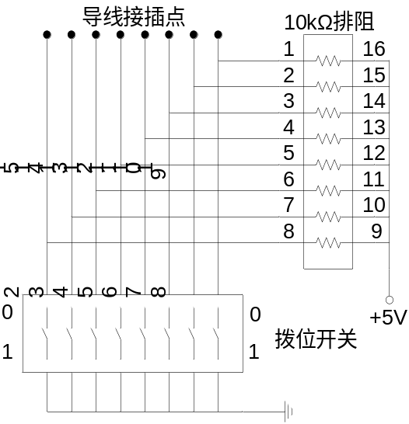
{
S12XS

MISO

SCK

PA1

SS
74LS165

Q₇ P₇
P₆
P₅
CP P₄
P₃
PL P₂
P₁
P₀

+5V
PITTF_PTF0=1; //(_____________________)
vTmpPIT++;
if(vTmpPIT%period==0) PORTB=~PORTB; //(_____________________)
}

void interrupt 6 IRQ(void)
{
PORTB=0xFF;
PITCFLMT_PITE=1; //(_____________________)
}
- 在程序中的（）内，填上适当内容的注释。（5分）
- 说明程序的功能。（5分）
- 计算PIT中断产生的频率和小灯闪烁的频率，请写出计算过程。（5分）

五、程序设计题（25分）
1、12XS实验板上的SPI模块输入接口电路如图1所示，SPI模块工作在主入从出方式，将DIP拨位开关状态经移位寄存器74LS165并入串出送入到SPI模块MISO引脚。编写程序，实现DIP开关状态控制PORTB口小灯亮灭。

图1 SPI输入接口电路

学院 班级 学号 姓名

-----------------------〇------------ 装 --------------〇----------------- 订 --------------〇------------------ 线 --------------〇-----------------------------------

2、通过飞思卡尔实验板AD模块的AN14通道检测温度值，AN15通道检测湿度值，连续采集，选择8位AD转换，输入量程为0-5V，当检测得到温度电压值小于3V时，在PWN通道1输出占空比为80%的波形（总线频率40MHZ，PWM通道0和1级联，通道1周期20HZ），当检测得到温度的电压值大于2V时，停止输出PWM波。

